Küberit Übergangsprofile 588XL

Küberit Profile Systems

Eigenschaften

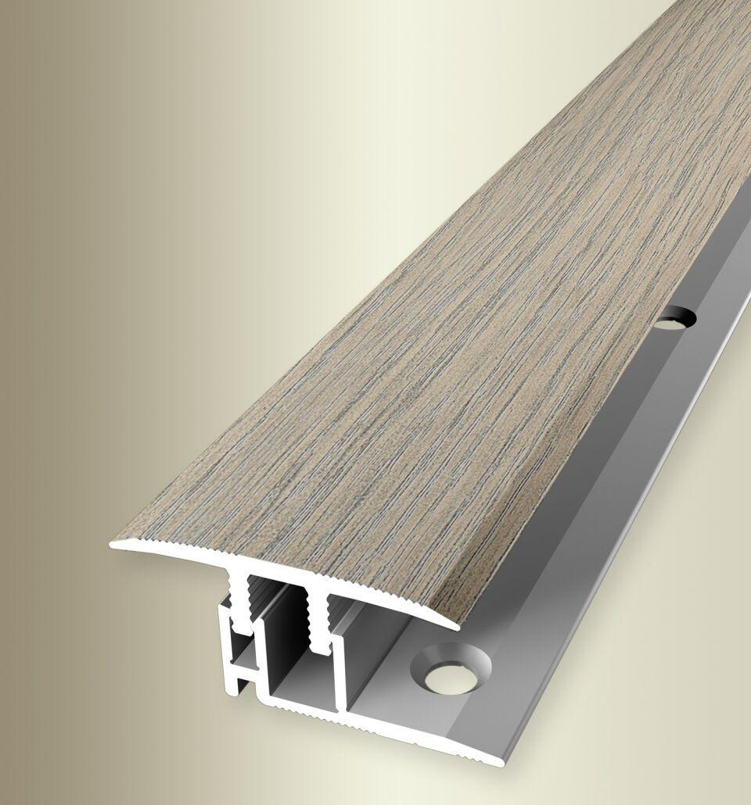

Dekor

Eiche, Nussbaum, Tigua

Farbton

beige, dunkelbraun, grau, hellbraun, silber, weiß

Oberfläche

Dekor, eloxiert

Profilart

Übergangsprofil

Werkstoff

Aluminium

Breite (mm)

34,00

Dicke Bodenbelag (mm)

8,00 - 12,00

Höhe (mm)

11,00

Länge (mm)

900,00 - 3.000,00

Befestigung

klicken

Brandverhalten

A1

Farbtonbezeichnung Hersteller

H62 Eiche beige grau, H64 Eiche creme, H33 Eiche weiß gekalkt, F9 sand, H63 Tigua, F2 edelstahloptik, H30 Eiche hell, F4 silber, H81 Nussbaum, H61 Eiche grau